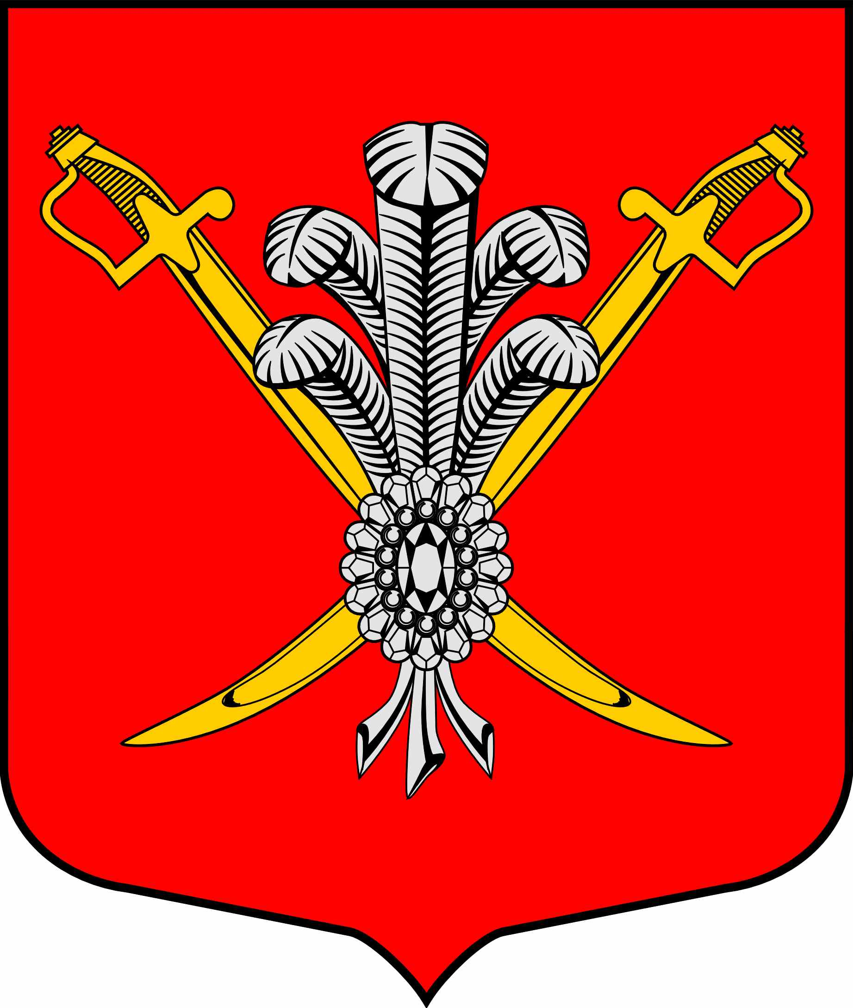

ВНУТРИГОРОДСКОЕ МУНИЦИПАЛЬНОЕ ОБРАЗОВАНИЕ

ГОРОДА ФЕДЕРАЛЬНОГО ЗНАЧЕНИЯ САНКТ-ПЕТЕРБУРГА МУНИЦИПАЛЬНЫЙ ОКРУГ КОЛОМЯГИ

(МО КОЛОМЯГИ)

Местная администрация

ПОСТАНОВЛЕНИЕ

__.__.2023 № ____
О признании утратившим силу постановления местной администрации внутригородского муниципального образования Санкт-Петербурга муниципальный округ Коломяги от 16.04.2020 № 105 «Об утверждении Положения о порядке предоставления сведений о доходах, расходах, об имуществе и обязательствах имущественного характера»
В соответствии с заключением Юридического комитета Администрации Губернатора Санкт-Петербурга № 15-30-682/20-0-0 от 06.07.2020, Местная администрация постановляет:
- Постановление Местной администрации внутригородского муниципального образования Санкт-Петербурга муниципальный округ Коломяги от 16.04.2020 № 105 «Об утверждении Положения о порядке предоставления сведений о доходах, расходах, об имуществе и обязательствах имущественного характера» признать утратившим силу.
- Опубликовать настоящее постановление в газете «Коломяжские вести» и на официальном сайте внутригородского муниципального образования города федерального значения Санкт-Петербурга муниципальный округ Коломяги (www.mokolomyagi.ru).
- Настоящее постановление вступает в силу на следующий день после его официального опубликования.
- Контроль за исполнением настоящего постановления оставляю за собой.

Временно исполняющий обязанности
Главы местной администрации Е. Н. Царенкова

